Online számla státusz adatai
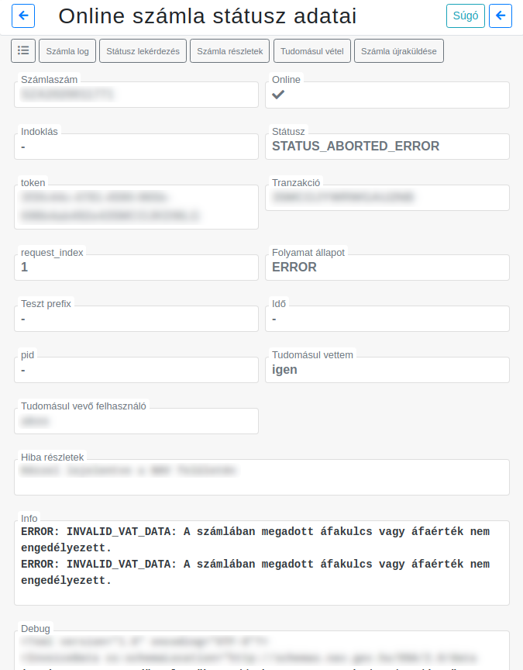
- Online számla menüpont alatti listákból vagy a
Számlázás → Online számla lista menüpont alatti listából elérhetőek az online számlák részletes adatai.
Innen kiindulva van lehetőség a hibakezelésre.
Egyéb státusz adatok:
- Indoklás:
Miért nem kötelezett online adatszolgáltatásra.
- Token:
A számlához letárolt token.
- Idő:
A számla beküldésének ideje.
- Pid:
Az utoljára végrehajtott művelet ID-je.
- Tudomásul vevő felhasználó:
A tudomásul vevő felhasználóneve.
- Info:
A mező tartalma számla állapotától függően változó információ.
- Debug:
A beküldött számla XML formája.

Kapcsolódó oldalak:
- Online számla portál
- Indulás
- Indulás 2.0
- Indulás 3.0
- Működés
- Online számla folyamat állapotok
- Hibakezelés
- Hibaüzenetek
- Számlázás
- Online számla státusz lekérdezés vs. tudomásulvétel
#XXX

